1. Проект является местом поиска участников путешествия, организации этого путешествия
2. Первая страница:
   1. регистрация/авторизация через mail/phone number
   2. красивый фон
   3. основная информация о ресурсе

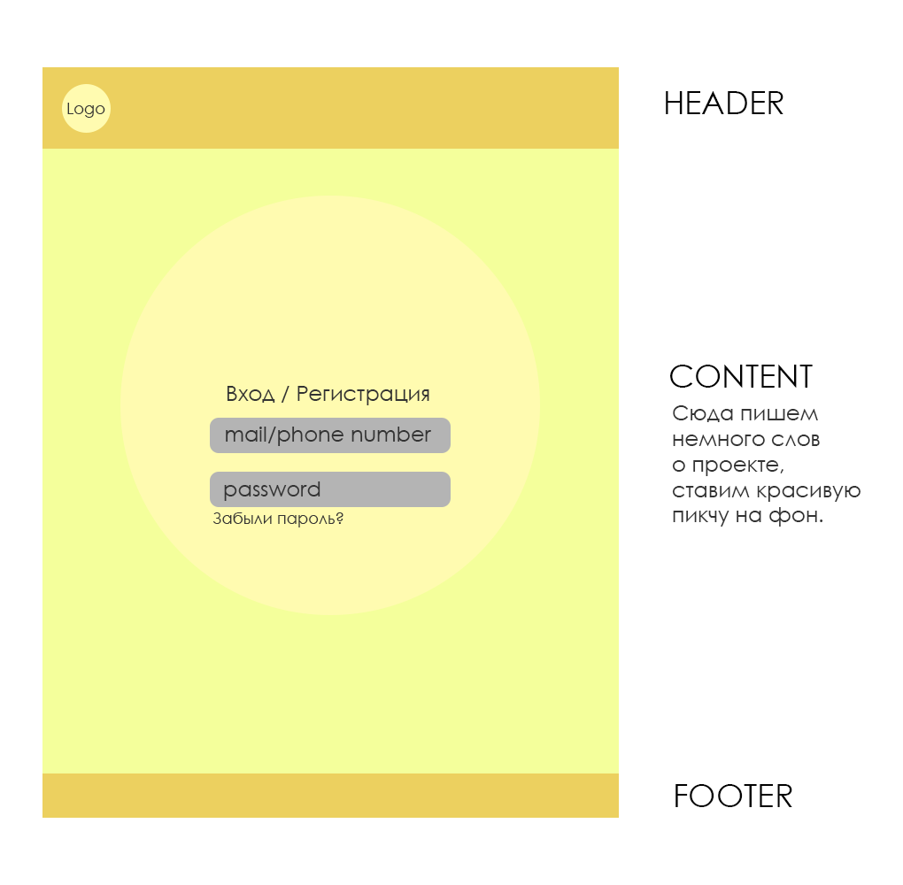

1. Основная страница:
   1. лента новостей по категориям (отзыв о поездке, каком -то конкретном месте, фото)
   2. отдельный список популярных новостей
   3. рейтинг по категориям (рейтинг участников (кто больше прошел, кто больше поездок организовал, у кого самые интересные поездки, лучшие отзывы, фото ), путешествий (по отзывам, «пять звезд»), конкретных мест(кафе, отель, достопримечательность, самый посещаемый город, самый красивый, лучшее место для отдыха/развлечений))
   4. теги
   5. в header отображается имя пользователя, иконка с фото, поисковик
   6. поисковик можно расширить,добавив фильтры :
      1. поиск людей
      2. поиск путешествий (места, км, самые популярные, по стоимости)
      3. поиск мест (название, стоимость проживания/питания, км, Европа/Россия/Америка, погода и тд)

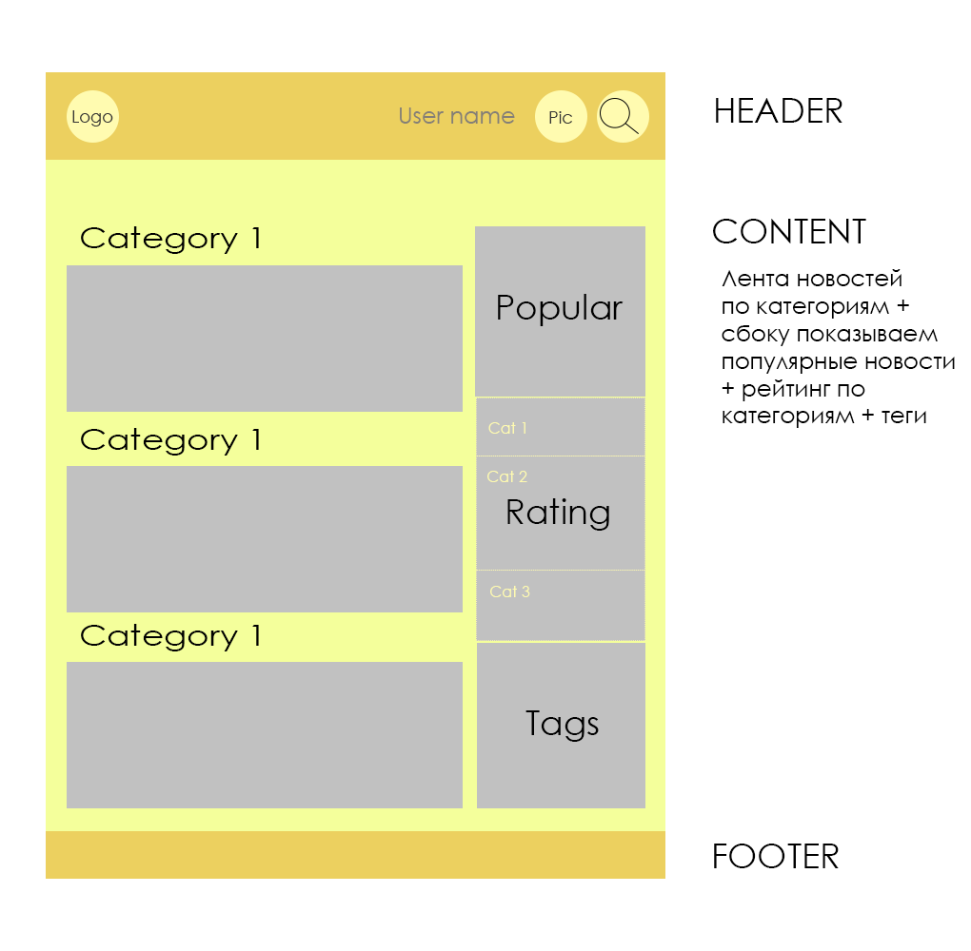

1. Страница пользователя:
   1. информация о пользователе (фото, рейтинг, возраст, имя)
   2. список друзей, поездок, сообщения, уведомления (вас хотят добавить в друзья, вас пригласили в путешествие, скоро начало поездки, оценили ваше фото, отзыв, путешествие)
   3. список открытых/закрытых комнат (open – в комнате вся информация о будущем путешествии, close – в комнате завершенное путешествие с отзывами и фото)
   4. еще можно привязать жж, где участник будет писать о своих поездках, либо сделать внизу стену с его записями, которые при добавлении будут отображаться в ленте новостей

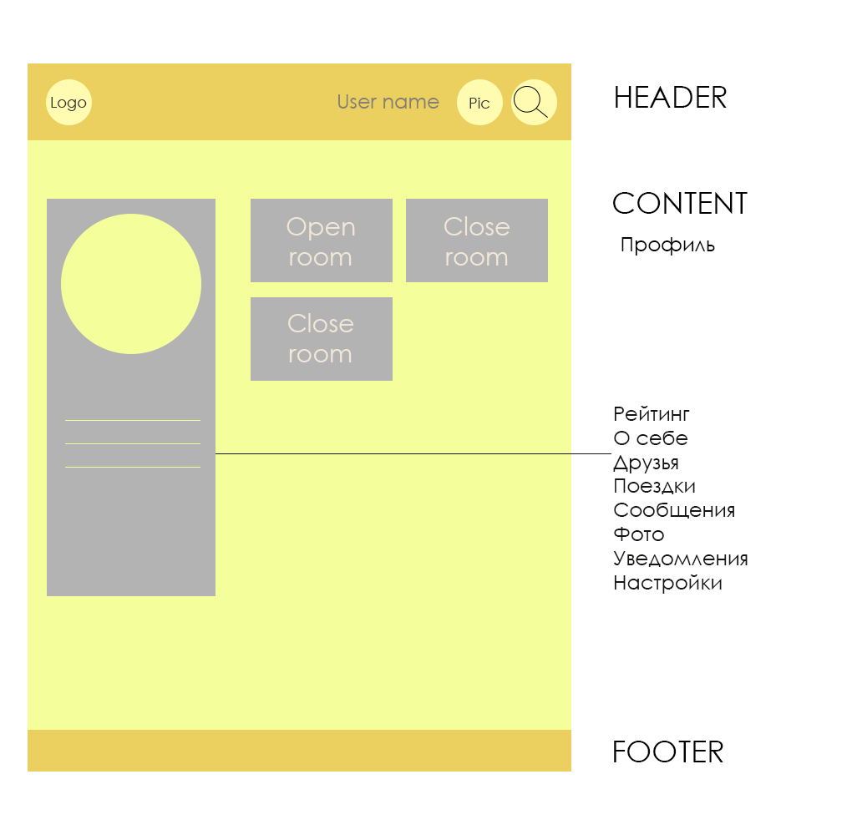

1. Страница комнаты
   1. Картинка и основная информация о поездке (название, организатор, дата, км, участники (добавить функцию добавления/удаления участников), статус (open/close, private/public))
   2. Ниже располагается чат для участников
   3. На карте участники отмечают места, которые хотят посетить, так строится маршрут. На карте отмечены достопримечательности, кафе, отели, АЗС, обмен валют, магазины (все что понадобится в пути). При наведении на точку всплывает основная информация (название, краткое описание, рейтинг).
   4. Ниже подробно о каждой выбранной точке (название, рейтинг, погода, фото, средняя стоимость проживания/питания, отзывы). К каждой точке добавляем возможность добавления фото, отзыва (все эти изменения переходят в ленту новостей на главной странице), изменения рейтинга.
   5. По завершению путешествия организатор закрывает комнату, и она становится только читабельной, лишенной возможности редактирования
   6. К каждой выбранной точке привязать ресурсы (гид, booking, автопрокат)

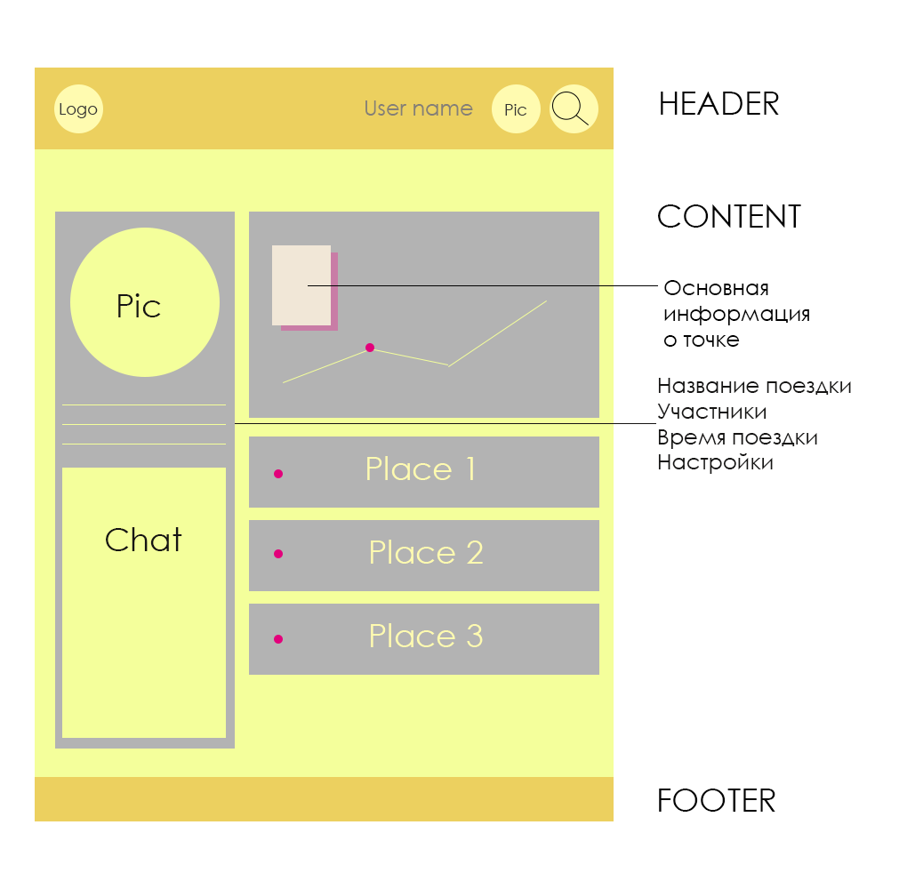

1. Вид комнаты во время путешествия
   1. Широкое окно карты, на которой изображены все участники (как в вовке, чтобы никто не заблудился), и конечно же все выбранные точки, кафе, отели, АЗС и тд.
   2. Участник может в любой момент кликнуть на существующую точку/на место, где хочет добавить новую точку и оставить свой отзыв/фото, что сразу отобразится в ленте новостей на главной странице.
   3. Далее окно чата, было бы хорошо еще добавить функцию звонка (вроде viber, skype)

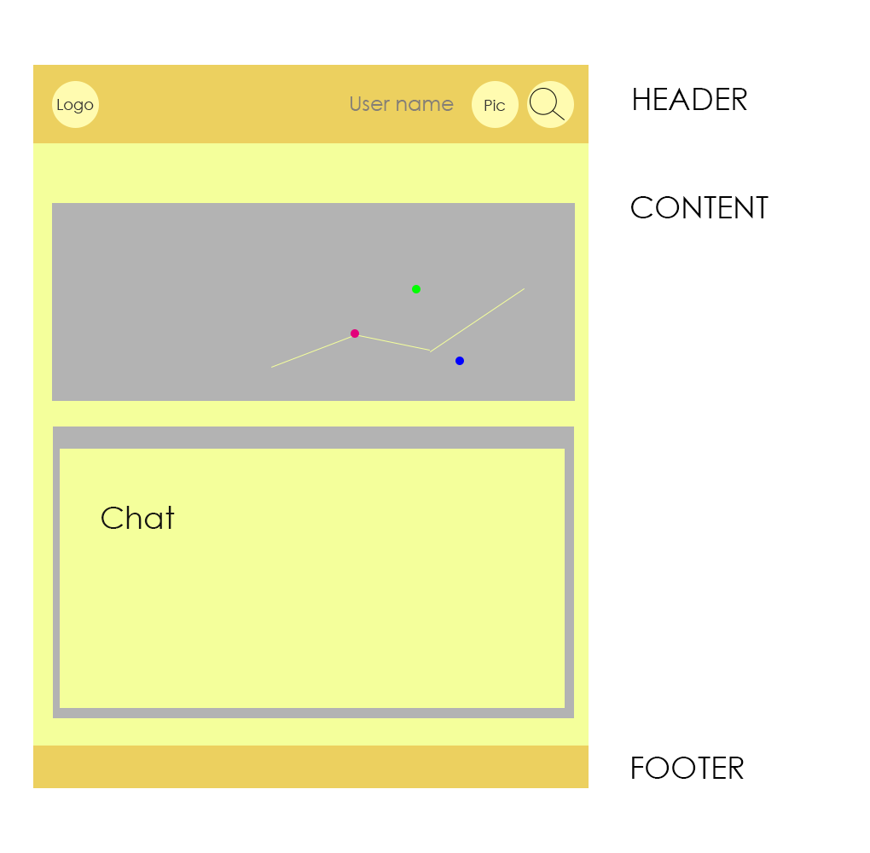

1. К завершению:
   1. ресурс можно сделать двуязычным (Ru/En)
   2. добавить share ссылки (vk, facebook, pinterest и тд)